○ خبر ویژه رای الیوم:  محمود عباس: پروژه‌های آمریکا در غزه مقدمه‌چینی برای "معامله قرن" است  رئیس تشکیلات خودگردان فلسطین نسبت به طرح‌های ادامه‌دار آمریکا در اراضی فلسطینی به عنوان زمینه‌ای برای اجرای طرح "معامله قرن" هشدار داد و گفت تشکیلات خودگردان جلوی این گونه اقدامات ضد فلسطینی آمریکا می‌ایستد. محمود عباس در ادامه افزود: توافقاتی میان ما و اسرائیلی‌ها وجود دارد ...  ››› ص. 2 | 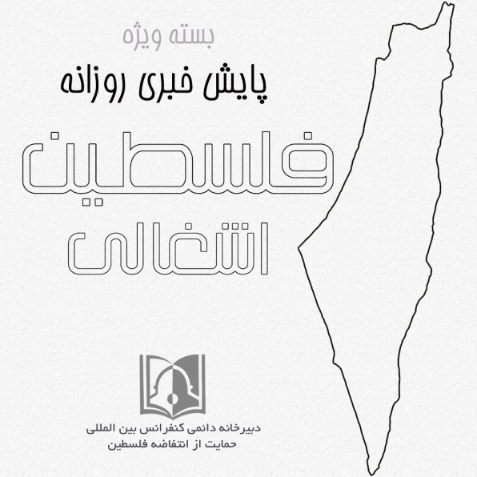 | ◊ مقاله خبرگزاری بین المللی قدس  رژیم جعلی اسرائیل از قوانین بین المللی به تنگ آمده است  رژیم جعلی اسرائیل، رژیمی آپارتایدی، نژادپرست و غیردموکراتیک است و سازمان حقوق بشر و عفو بین الملل تا کنون بارها به دلیل زیر پا گذاشتن قوانین بین المللی، این رژیم غاصب را محکوم کرده است. رژیم صهیونیستی تنها برای افراد وابسته به قوم یهود ارزش قائل هست و دیگر ادیان و مذاهب را به رسمیت نمی شناسد. این رژیم بارها به جنوب لبنان، فلسطین ....  ››› ص. 6
• یکشنبه 17 آذر ماه 1398 • شماره 568 • 6 صفحه • 8 دسامبر 2019 •

ویژه های تصویری
* کاریکاتور امروز روزنامه اسرائیلی معاریو درباره سرنوشت انتخابات!
*جنگنده‌های رژیم صهیونیستی نوار غزه را هدف قرار دادند
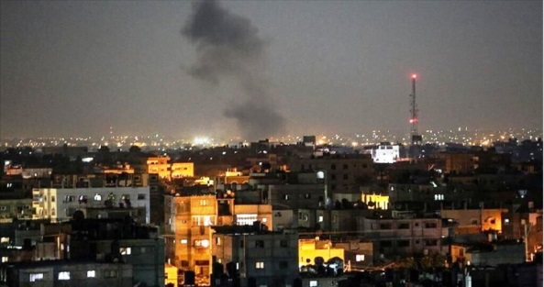
›› ص. 5

□ سما نیوز: احمد الطیبی نماینده کنست رژیم صهیونیستی: جهان در سال ۲۰۲۰ بدون "دونالد ترامپ" و "بنیامین نتانیاهو" بسیار بهتر خواهد بود.

□ فلسطین الیوم: سخنگوی گردان‌های القسام شاخه نظامی حماس: ادامه تعرض شهرک‌نشینان به مسجد الاقصی اوضاع فلسطین را به سوی انفجار و قیام علیه اسرائیل پیش می‌برد.

□ مرکز اطلاع رسانی فلسطین: وزیر خارجه رژیم صهیونیستی، ایران را به تلاش برای دست‌یابی به سلاح هسته ای متهم کرد و مدعی شد لازم باشد به ایران حمله نظامی می‌کنیم.

□ شبکه گان: ترامپ در جمع 3500 شخصیت صهیونیستی: در کاخ سفید هیچ دوستی بهتر از دونالد ترامپ برای اسرائیل وجود نداشته است.

1- آمریکا نتانیاهو را به دروغگویی متهم کرد.

2- پیشنهاد نتانیاهو به گانتز: بین من و تو انتخابات مستقیم برگزار شود.

3- شلیک 3 راکت از نوار غزه به سمت اراضی اشغالی.

4- بر اساس نظر سنجی؛ ائتلاف چپ‌گرا همچنان جلوتر از راست‌های رژیم صهیونیستی.

5- طرح پیشنهادی عضو کنست برای جلوگیری از انتخابات سوم.

6- شکست طرح آمریکا و "اسرائیل" در مراکش در مورد عادی‌سازی روابط.

7- بیش از نیمی از ساکنان فلسطین اشغالی خواستار استعفای نتانیاهو هستند.

8- اسرائیل بسیار ضعیف‌تر از ۴۶ سال قبل است.

16/09/1398 | تاریخ انتشار: |  | رای الیوم |  |  |  | منبع: |  |  |  | خبر ویژه:

محمود عباس: پروژه‌های آمریکا در غزه مقدمه‌چینی برای "معامله قرن" است
رئیس تشکیلات خودگردان فلسطین نسبت به طرح‌های ادامه‌دار آمریکا در اراضی فلسطینی به عنوان زمینه‌ای برای اجرای طرح "معامله قرن" هشدار داد و گفت تشکیلات خودگردان جلوی این گونه اقدامات ضد فلسطینی آمریکا می‌ایستد. محمود عباس در ادامه افزود: توافقاتی میان ما و اسرائیلی‌ها وجود دارد مبنی بر این که موسسات فلسطینی باید همگی در قدس به طور عادی فعال باشند و همچنین هر موسسه فلسطینی در هر مکانی در نوار غزه و کرانه باختری فعالیت کند اما اسرائیل مانع فعالیت همه موسسات فلسطینی می‌شود که این اقدامات تاکیدی بر آن است که معامله قرن، جزء به جزء اجرا می‌شود.مسأله دیگر تاسیس بیمارستان آمریکایی در نوار غزه است که تجهیزات آن ارسال شده است و این امر در کنار تصمیمات دیگری چون تاسیس فرودگاه بیانگر این مساله است. رئیس تشکیلات خودگردان فلسطین همچنین تاکید کرد: این موضوع هرگز اجرایی نخواهد شد و رهبری فلسطین در مقابل یهودی‌سازی و اقدامات آمریکا دست بسته و بی‌تفاوت نخواهد ماند.
16/09/1398 | تاریخ انتشار: |  | کانال ۱۳ رژیم صهیونیستی |  |  |  | منبع: |  |  | 1 | خبر شماره:

آمریکا نتانیاهو را به دروغگویی متهم کرد
«دیوید شنکر» دستیار وزیر خارجه آمریکا در امور خاور نزدیک گفت: نتانیاهو بر خلاف آنچه ادعا کرده، هیچ طرحی برای ضمیمه دره اردن به پامپئو ارائه نکرده است. وی در این مورد گفته است: «می‌توانم به شما بگویم که هیچ طرح ضمیمه‌ای، چه ضمیمه کامل و چه جزئی، برای کرانه باختری ارائه نشده است». شنکر همچنین گفته است که وضعیت نهایی مناطق اشغالی باید در جریان مذاکرات سازش و با توافق رژیم صهیونیستی و تشکیلات خودگردان فلسطین حل شود.
16/09/1398 | تاریخ انتشار: |  | العالم |  |  |  | منبع: |  |  | 2 | خبر شماره:

پیشنهاد نتانیاهو به گانتز: بین من و تو انتخابات مستقیم برگزار شود
«بنیامین نتانیاهو» نخست‌وزیر رژیم صهیونیستی روز شنبه به «بنی گانتز» رئیس ائتلاف رقیب پیشنهاد داد برای پایان دادن به بن‌بست پیش آمده در تشکیل کابینه، انتخاباتی مستقیم میان این دو برگزار شود. در تاریخ رژیم صهیونیستی تاکنون چنین اقدامی سابقه نداشته است. نتانیاهو روز شنبه در بیانیه‌ای ویدئویی ضمن متهم کردن گانتز به بی‌‌اعتنایی به امنیت اسرائیل، گفت ائتلاف آبی و سفید به ریاست گانتز تمام پیشنهادهای وی برای تشکیل کابینه فراگیر ائتلافی را رد کرده است.
17/09/1398 | تاریخ انتشار: |  | فلسطین الآن |  |  |  | منبع: |  |  | 3 | خبر شماره:

شلیک 3 راکت از نوار غزه به سمت اراضی اشغالی
لحظاتی پس از هشدار ابوعبیده سخنگوی گردان های شهید عزالدین قسام شاخه نظامی جنبش حماس به رژیم صهیونیستی در مورد ادامه تجاوزات علیه مسجد مبارک الاقصی، 3 راکت از نوار غزه به سمت اراضی اشغالی شلیک شد. ارتش رژیم صهیونیستی هم در بیانیه ای اعلام کرد که سامانه گنبد آهنین از 3 موشک شلیک شده 2 موشک را رهگیری و منهدم کرده و یک موشک هم به منطقه ای باز اصابت کرده است. منابع صهیونیستی از زخمی شدن دو صهیونیست بر اثر شلیک راکت از نوار غزه خبر دادند.
16/09/1398 | تاریخ انتشار: |  | جروزالم پست |  |  |  | منبع: |  |  | 4 | خبر شماره:

بر اساس نظر سنجی؛ ائتلاف چپ‌گرا همچنان جلوتر از راست‌های رژیم صهیونیستی
نظرسنجی جدید در فلسطین اشغالی پیش از برگزاری سومین انتخابات سراسری نشان می‌دهد حزب «آبی‌وسفید» به رهبری «بنی گانتز» از حزب «لیکود» به رهبری «بنیامین نتانیاهو» یک کرسی بیشتر دارد. طبق پیمایش انجام شده توسط موسسه‌های «میدغام و آی‌پَنل»، حزب گانتز در انتخابات جدید حائز ۳۴ کرسی پارلمان می‌شود و حزب لیکود نیز ۳۳ کرسی را به دست می‌آورد. این نتایج چندان تفاوتی با نتیجه‌ای که در انتخابات پیشین در سپتامبر ۲۰۱۹ (بیست‌وششم شهریور) حاصل شد، نداشته و طبق آن رتبه‌های بعدی کرسی‌های کنست در انتخابات سوم، متعلق به حزب لیست مشترک اعراب با سیزده کرسی، شاس و «اسرائیل بیتُنا» به رهبری «آویگدور لیبرمن» با هشت کرسی خواهد بود.
16/09/1398 | تاریخ انتشار: |  | شبکه گان |  |  |  | منبع: |  |  | 5 | خبر شماره:

طرح پیشنهادی عضو کنست برای جلوگیری از انتخابات سوم
عضو کنست رژیم صهیونیستی از حزب ـ گیشر کار طرحی را برای جلوگیری از انتخابات سوم پیشنهاد داده است. "ومر بارلیو" به دنبال جلب موافقت 61 عضو کنست است تا از رووین ریولین رئیس رژیم صهیونیستی بخواهد یولی ادلشتاین رئیس کنونی کنست را مامور تشکیل دولت جدی کند. بارلیو تصریح کرد که احزاب مختلف باید بدانند که این آخرین شانس برای جلوگیری از انتخابات سوم خواهد بود.
16/09/1398 | تاریخ انتشار: |  | فلسطین آنلاین |  |  |  | منبع: |  |  | 6 | خبر شماره:

شکست طرح آمریکا و "اسرائیل" در مراکش در مورد عادی‌سازی روابط
پادشاه مراکش طرح آمریکا و رژیم صهیونیستی برای عادی‌سازی روابط بین رباط و تل آویو را به شکست کشاند. رینا متسلیح" تحلیلگر سیاسی با اشاره به این مطلب افزود که بنیامین نتانیاهو در دیدار با مایک پمپئو وزیر خارجه آمریکا در حاشیه اجلاس ناتو در لیسبون پرتغال از او خواسته بود تا پس از سفر به مراکش از پادشاه این کشور درخواست کند با عادی‌سازی روابط با رژیم صهیونیستی موافقت کند و پس از آن نتانیاهو خود نیز به منظور انجام دیداری سه جانبه راهی دار البیضا شود. متسلیح تاکید کرد که پادشاه مراکش حتی حاضر به بررسی این پیشنهاد هم نشده است و در نهایت طرح نتانیاهو برای عادی‌سازی روابط با مراکش شکست خورده است.
16/09/1398 | تاریخ انتشار: |  | هاآرتص |  |  |  | منبع: |  | 7 |  | خبر شماره:
بیش از نیمی از ساکنان فلسطین اشغالی خواستار استعفای نتانیاهو هستند
نظرسنجی جدید یک شبکه خبری صهیونیستی نشان داد 52 درصد ساکنان فلسطین اشغالی خواستار کناره گیری «بنیامین نتانیاهو» نخست وزیر رژیم صهیونیستی هستند. در حالی‌که 52 درصد شرکت کنندگان در نظرسنجی شبکه 12 اسرائیل، استعفای نتانیاهو را خواستار شدند، 38 درصد نیز بر این باور بودند که با وجود اتهامات وارده بر نتانیاهو، او باید در این سمت باقی بماند.
16/09/1398 | تاریخ انتشار: |  | رای الیوم |  |  |  | منبع: |  |  | 8 | خبر شماره:
اسرائیل بسیار ضعیف‌تر از ۴۶ سال قبل است
تحلیلگران و کارشناسان در تل‌آویو در این باره اتفاق‌نظر دارند که توان بازدارندگی اسرائیل نه‌تنها تحلیل رفته، بلکه به‌طور کلی بی‌اثر شده است و رژیم عبری نیاز مبرمی به احیای آن دارد. در همین رابطه، روزنامه معاریو، به نقل از یکی از فرماندهان سابق ارتش اسرائیل می‌نویسد: شرایط امنیتی اسرائیل از زمان جنگ اکتبر ۱۹۷۳ بسیار ضعیف‌تر شده؛ چرا که حمایت از آینده ساکنان اسرائیل اهمیتی برای سیاستمداران ندارد و آنها تنها به حفظ موقعیت خود توجه دارند. از سوی دیگر، یوآف لیمور، تحلیلگر مسائل نظامی و امنیتی، در روزنامه اسرائیل هیوم می‌نویسد: برنده اصلی تحولات اخیر، حماس بوده است؛ به این دلیل که با کمترین هزینه و تنها با شلیک چند موشک، توانست خسارت‌هایی را به شهرک‌های اسرائیل وارد کند؛گذشته از اینکه حماس موفق شد تصویری که در گذشته در مورد توان بازدارندگی صهیونیست‌ها در اذهان بود را به کلی تغییر دهد و این، نکته بسیار مهمی در خاورمیانه است. لیمور تاکید می‌کند دستاورد بزرگ حماس، با شلیک موشک «کورنت»، به اتوبوس حامل نظامیان اسرائیلی، محقق شده و هدف از آن، رساندن پیام قدرتمندی این جنبش، به گوش مسئولان رژیم صهیونیستی بوده است.
17/09/1398 |  | تاریخ انتشار: |  |  | ویژه های تصویری |  |  | *
* جنگنده‌های رژیم صهیونیستی نوار غزه را هدف قرار دادند
منابع خبری بامداد یکشنبه گزارش دادند؛ جنگنده‌های رژیم صهیونیستی شمال نوار غزه را هدف قرار دادند. جنگنده و بالگردهای ارتش رژیم صهیونیستی مرکز"الجعبری" و "الخلیل" وابسته به گردان‌های القسام؛ شاخه نظامی حماس را در شمال نوار غزه بمباران کردند.
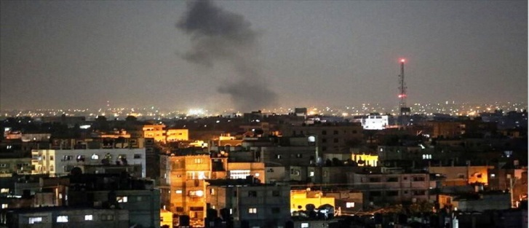

* کاریکاتور امروز روزنامه اسرائیلی معاریو درباره سرنوشت انتخابات!
روزنامه صهیونییستی معاریو امروز با انتشار کاریکاتوری از نتانیاهو نخست وزیر موقت رژیم صهیونیستی و نیز گانتس رهبر جریان آبی -سفید به بی نتیجه بودن رقابت این دو شخص اشاره کرد.
15/09/1398 |  | تاریخ انتشار: |  | خبرگزاری بین المللی قدس |  | منبع: |  | مقاله
رژیم جعلی اسرائیل از قوانین بین المللی به تنگ آمده است
رژیم جعلی اسرائیل، رژیمی آپارتایدی، نژادپرست و غیردموکراتیک است و سازمان حقوق بشر و عفو بین الملل تا کنون بارها به دلیل زیر پا گذاشتن قوانین بین المللی، این رژیم غاصب را محکوم کرده است.
رژیم صهیونیستی تنها برای افراد وابسته به قوم یهود ارزش قائل هست و دیگر ادیان و مذاهب را به رسمیت نمی شناسد.
این رژیم بارها به جنوب لبنان، فلسطین اشغالی و کرانه باختری رود اردن تجاوز کرده و جنایت هایی را انجام داده است، و برای این اقدامات ظالمانه اش، بارها در مجامع بین المللی محکوم شده است. در واقع این رژیم پرونده سنگینی در مجامع بین المللی دارد و علیرغم تمام محکومیت ها به خاطر حمایت های ایالات متحده آمریکا، به اقدامات ظالمانه خود ادامه می دهد.
بستن دفتر حقوق بشر و عفو بین الملل در فلسطین اشغالی نیز نشان دهنده آن است که این رژیم از فشارهای مجامع بین المللی به تنگ آمده و نمیتواند آنها را تحمل کند. در این راستا سازمان های بین المللی و حقوق بشری باید به محکوم کردن اقدامات ظالمانه رژیم صهیونیستی ادامه دهند و مانع از نغض قوانین بین المللی و ضد حقوق بشری این رژیم جعلی شوند و کشورهای وابسته به نظام استعمارگری نیز باید دست از حمایت این رژیم بردارند.
رشد و توسعه همه جانبه جنبش تحریم (بی دی اس) در سراسر جهان و به ویژه کشورهای غربی از اصلی ترین دغدغه ها و منجر به نگرانی روزافزون مقامات اسرائیل شده است. پوشش تبلیغاتی روبه رشد این جنبش به سطح این نگرانی ها افزوده، به خصوص اینکه این جنبش از سوی رسانه‌های مختلف و مؤثر بعضاً غربی حمایت می شود. همین روند افزایش تبلیغات سهم بسزایی در شهرت و فراگیر شدن جنبش و اهداف آن داشته است.
در پایگاه اینترنتی جنبش تحریم موسوم به بی دی اس آمده است که درخواست تحریم اسرائیل با هدف اذعان به حق ملت فلسطین در تعیین سرنوشت و تسلیم شدن این رژیم در برابر قوانین بین‌الملل از طریق اجرایی شدن 3 اقدام زیر است:
اول: پایان اشغالگری و استعمار اراضی عربی و از بین بردن دیوار حائل
دوم: به رسمیت شناختن حق اساسی برابری کامل شهروندان عرب فلسطین
سوم: اجرای حق بازگشت بر اساس مصوبه شماره 194 سازمان ملل متحد
مطالبات سه‌جانبه جنبش تحریم اسرائیل مبتنی بر مطالبات و مظلومیت تمامی فلسطینی‌ها و نه تنها فلسطینی‌های کرانه باختری و نوار غزه است که تنها 38 درصد از مجموع فلسطینی‌های ساکن در گوشه و کنار دنیا را تشکیل می‌دهند. این جنبش سعی دارد مطالبات آوارگان فلسطینی را که حدود 50 درصد از فلسطینی‌ها را تشکیل می‌دهند برآورده کند، علاوه‌ بر این افراد، فلسطینی‌های مقیم سرزمین‌های اشغالی سال 1948 که حدود 12 درصد از مجموع فلسطینیها هستند هم، در معرض اقدامات نژادپرستی روزافزون جامعه صهیونیستی قرار دارند.
